Памятка для населения
Что такое инсульт?
Инсульт – острое нарушение мозгового кровообращения, приводящее к стойкому очаговому поражению головного мозга. Это тяжёлое и опасное заболевание, возникновению которого способствуют следующие факторы риска:
- Возраст после 50 лет.
- Пол мужской.
- Сердечные заболевания.
- Гипертензия артериальная.
- Постоянное нервное напряжение.
- Наличие вредных привычек.
- Наличие лишнего веса.
- Наличие сахарного диабета.
- Генетическая предрасположенность- инсульт у родственников.
Первые признаки инсульта:
- внезапная, интенсивная головная боль, головокружение, нарушение координации;
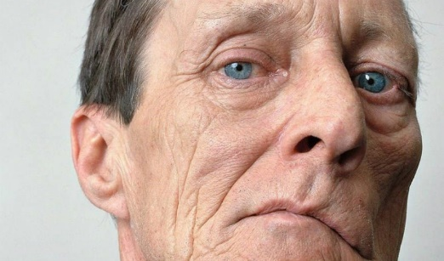
- при попытке улыбнуться лицо несимметрично, улыбка получается искривлённой или односторонней;
- речь становится неразборчивой, человек не может внятно ответить на вопросы или повторить предложение;
- внезапная слабость, потеря чувствительности на лице, онемение конечностей, одна сторона тела ослабела;

Если у человека случился инсульт, ему немедленно требуется квалифицированная медицинская помощь! Помните: экстренные меры особенно эффективны в первые 3 часа после случившегося инсульта!
При возникновении симптомов инсульта или преходящего нарушения мозгового кровообращения необходимо сразу вызвать скорую медицинскую помощь!
Телефоны вызова скорой медицинской помощи:
- Стационарный телефон - 03;
- «Билайн» - 103; МТС - 112;
- «Мегафон» - 112, 030;
- Теле2- 103, 030

